График проведения вебинаров с налогоплательщиками на апрель 2022 г. ИФНС России № 7722 по г.Москве
21.04.2022
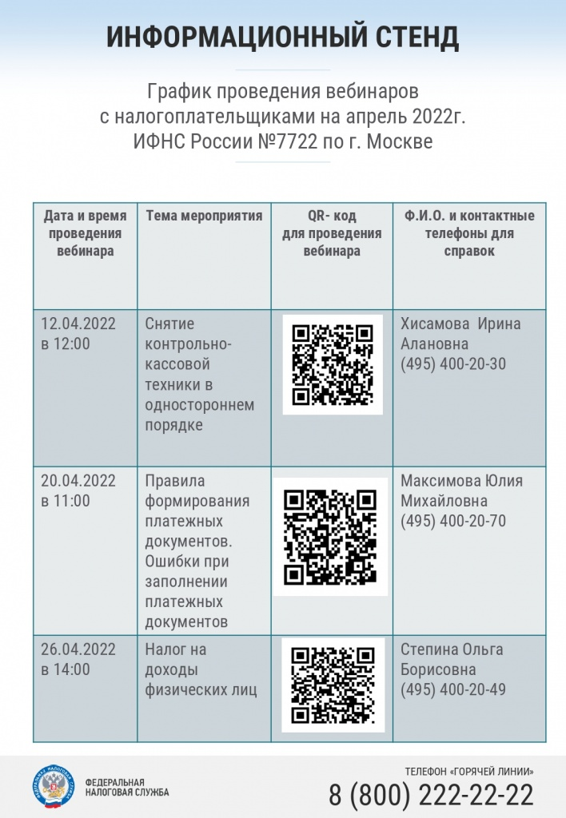

Адрес страницы: http://vyhino-zhulebino.mos.ru/presscenter/news/detail/10766911.html
Управа района Выхино-Жулебино города Москвы

